招标公告

项目编号：院总编：2019-18#
项目名称：信息工程学院定制电脑桌
招标人：江苏省盐城技师学院

2019年4月

提 示

一、在签署投标文件和投标前，投标人应当阅读过《中华人民共和国政府采购法》、《中华人民共和国政府采购法实施条例》、《中华人民共和国招标投标法》、《中华人民共和国招标投标法实施条例》、《江苏省招标投标条例》等相关法律、法规、部门规章和文件，阅读过本招标文件，并确知应享有的权利和应承担的义务。
二、投标人必须对其提交文件、证件、资料的真实性、有效性和合法性承担责任。
三、投标人应当按照招标文件的要求详细填写和编制投标文件。
四、招标人将按照本招标文件确定的时间、地点开标。投标人的法定代表人或其委托代理人应当按时参加开标会议并签字确认，否则不作为中标候选人推荐。上述人员应持证明身份的有效证件以备核查，否则核查不清责任自负。
五、招标人：江苏省盐城技师学院
联系人：杨老师0515—68661002

第一部分 招标公告
根据《中华人民共和国政府采购法》等法律、法规的规定，现就信息工程学院定制电脑桌项目进行公开招标采购。
一、招标项目：
序  号 | 名称 | 型号/规格 | 单位 | 数量 | 单价 | 金额  （元） | 备注
1 | 单人电脑桌 | 主体采用静电喷涂钢架结构，台面采用免漆高密度板。长620mm宽570mm高750mm，电源、视频线的桌面开孔、键盘线开孔统一在左侧开孔。  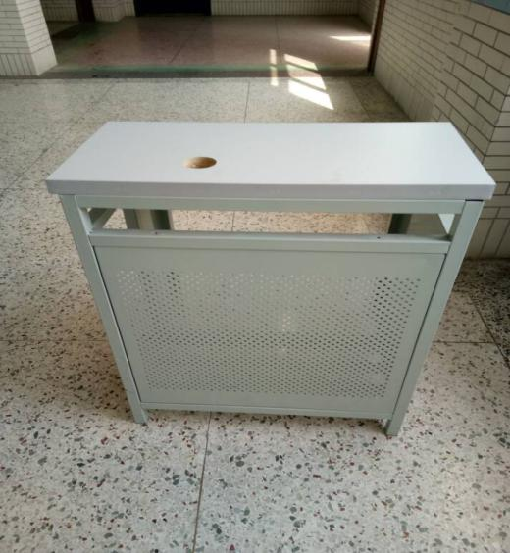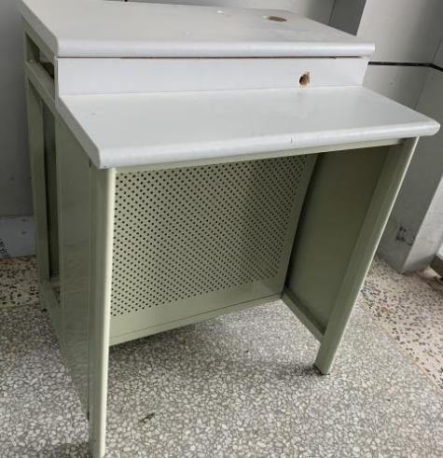 | 张 | 378
2 | 教师电脑桌 | 主体采用静电喷涂钢架结构，台面采用免漆高密度板，长1200mm宽700mm高750mm，中间横向隔板宽度不小于400mm  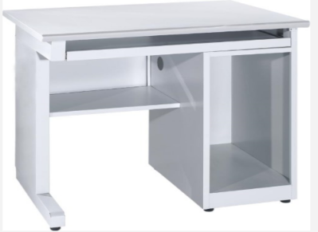 | 张 | 7
总金额（元)
二、投标人须具备的资格条件
1．在中华人民共和国境内注册，符合《中华人民共和国政府采购法》第二十二条之规定。
2．投标人必须具有独立承担民事责任的能力,具有三证合一的营业执照，经营范围与本次招标项目相关。
3．投标人报名和开标时必须携带有效的三证合一营业执照（原件备查）、法定代表人（盖章）的授权委托书、法定代表人身份证复印件（盖单位公章）、法定代表人身份证原件（委托的就携带法定代表人授权的委托人的身份证原件，复印件盖单位公章）。
4．投标人未处于投标资格被取消或者财产被接管、冻结和破产状态；没有因骗取中标或严重违约以及发生重大质量、安全生产事故等问题被有关部门暂停投标资格并在暂停期内的。
5.本项目不接受联合体投标，法定代表人为同一人或者存在直接控股、管理关系的不同投标人，不得同时参加本项目投标。
三、招标内容及要求
1．招标内容：定制电脑桌
2．供货期限：合同签订之日起20日内。
3．招标范围：所需货物及附配件的采购、包装、安装、运输、售后服务等。
4．质量标准：合格，按国家质量认证体系标准。
5．预算金额：14.47万元，超过预算金额的报价为无效报价
四、投标保证金及履约保证金
1.本项目投标保证金为人民币3000元，投标保证金必须使用银行本票或汇票形式，投标人未能按上述要求提交投标保证金的，招标人将视其为不响应投标而予以拒绝。
2.投标保证金核验方式为：投标文件递交的同时，投标单位将本票或汇票直接提交给投标文件接收人员。未按上述要求提交保证金交款凭据的，投标文件将不予接收。
3.若中标，投标保证金在合同签订后无息退还；未中标单位于现场退还投标保证金（无息退还）。中标人于签订合同后1个工作日内向招标人指定账号缴纳履约保证金3000元。
4.除不可抗力情况外，投标人发生下列任何情况之一，投标保证金将被没收，给招标人造成的损失超过投标保证金或履约保证金数额的，中标人还应当对超过部分予以赔偿：
（1）投标人在投标有效期内撤回其投标；
（2）中标人在规定期限内未签订合同；
（3）投标人提供的有关资料、资格证书被确认是不真实的；
（4）投标人被证明有妨碍其他人公平竞争、损害招标人或者其他投标人合法权益的；
（5）投标人故意捏造事实或伪造证明材料，进行虚假恶意投诉或反映的。
5.履约保证金的退还：按合同要求供货并验收合格，供货期满后全额退还（无息）。
五、报名、招标文件发售、投标文件递交截止时间、开标时间及地点
1.报名、招标文件发售时间：2019年4月25日—4月30日（9:00-11:00；15:00—17:30）国家法定节假日不接受报名；
地点：盐城市文港中路128号江苏省盐城技师学院研发中心大楼1001会议室。
联系人：杨老师 0515—68661002/13770176940
2.投标文件递交截止时间：2019年5月7日9时00分00秒；
3.开标时间：2019年5月7日9时00分00秒；
4.投标文件递交及开标地点：盐城市文港中路128号江苏省盐城技师学院研发中心大楼1109会议室。
5.招标人可以按照规定，通过修改招标文件有权酌情延长投标截止日期，在此情况下，投标人的所有权利和义务以及投标人受制的截止日期均应以延长后新的截止日期为准。
6.招标（采购）资料费 200 元，投标人交纳的招标（采购）资料费，售后不退。
六、期望得到的协助与配合
为了提高招标采购效率，节约社会交易成本及时间，希望报名并购买了招标文件，而又决定不参加本次招标的投标人，请在投标截止时间前2天书面或电话告知我们（联系人：杨老师，办公电话：0515—68661002），对于无故临时放弃投标的投标人，我校将根据情况将投标单位纳入招投标黑名单。对您的支持与配合，谨此致谢。
注：本项目投标人在递交投标文件时须同时递交投标保证金交款凭据，本次投标保证金以银行本票或汇票形式（提供银行本票或汇票，谢绝其他形式）缴纳，开标前带至开标现场（详见投标保证金条款的相关规定）。

